Interpolacja Lagrange'a

- wielomian interpolujący W konstruowany jest w następujący sposób:
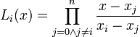

- łatwo zauważyć, że każdy z wielomianów L „zeruje” się w każdym innym węźle, niż ten, któremu ów wielomian odpowiada

- z kolei w węźle mu odpowiadającym każdy wielomian L przyjmuje wartość jedynki

- z powyższych wynika, że wielomian W interpoluje żądane punkty

implementacja
zainicjuj wielomian W jako 0
dla każdego węzła
zainicjuj wielomian Li jako 1
zainicjuj mianownik jako 1
dla każdego węzła
jeżeli nie i'ty węzeł // i!=j
mianownik *= (xi -xj)
wielomian Li *= jednomian (x-xj)
dodaj Li do W //dodawanie wielomianów

Interpolacja Newtona

- wielomian interpolujący W konstruuje się w następujący sposób:
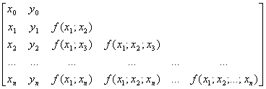

- tablica ilorazów różnicowych

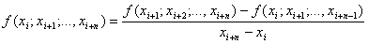
- iloraz różnicowy

- skonstruowany w ten sposób wielomian równoważny jest wielomianowi interpolującemu Newtona

implementacja
wypełnienie pierwszej kolumny ilorazów różnicowych
dla każdego wiersza począwszy od drugiego
dla każdej kolumny począwszy od drugiej
oblicz kolejny iloraz w tablicy //miejsce wyznacza aktualna kolumna i wiersz
zainicjalizuj wielomian omega jako 1
zainicjalizuj wielomian wynikowy W
dla każdego węzła xi
skopiuj wielomian omega
wynik wymnóż przez odpowiedni iloraz różnicowy z tablicy
dodaj wynik do wielomianu wynikowego W
wymnóż wielomian omega razy jednomian (x-xi)

